[Bodymap speeltips voor thuis!](http://www.gbsdevlieger.be/index.php/bekijk-alle-artikelen/161-klasnieuws/alle-kleuterklassen/1644-bodymapspeeltips-voor-thuis)

**BODYMAPTIP:  Evenwicht is de piloot van de hersenen!**

Onze evenwichtsorganen zijn heel klein maar ze spelen een hele grote rol in ons dagelijks functioneren.

Het evenwicht speelt ook een belangrijke rol in de werking van het concentratievermogen.

Kinderen die geen sterk evenwichtsgevoel hebben, hebben het onder andere soms moeilijk om stil te zitten op een stoel.

Evenwicht kan je enkel versterken door eerst heel veel te mogen bewegen. Dus van jonge kinderen kan je niet verwachten dat ze lange tijd stil kunnen blijven zitten. Pas vanaf 8 à 9 jaar kan je verlangen dat een kind een tijdje (niet langer dan 30 minuten) kan stilzitten zonder te bewegen.

Wij geven jullie graag enkele tips!

We krijgen vaak de vraag:  "Mijn kind kan goed fietsen. Is zijn evenwicht dan goed ontwikkeld?"

Ons antwoord:  Het dynamisch evenwicht van je kind zal zeker goed ontwikkeld zijn, maar er zijn nog twee andere evenwichtsvormen die van belang zijn. Dat is statisch evenwicht en roterend evenwicht. Dat wil zeggen dat je het evenwicht kan bewaren in stilstaande houdingen en snel kan herstellen na ronddraaiende bewegingen.

**Babytip**

Ook baby's hebben al de nood om hun evenwicht te prikkelen en te stimuleren. Het is ook een manier om rust te geven aan het lichaam en brein van baby's. Denk maar aan het schommelen en wiegen.

Doordat baby's nog immobiel zijn en dus afhankelijk zijn van mama en papa om beweging te ervaren, is het belangrijk om deze evenwichtservaringen dagelijks mee te geven.

Zorg ervoor dat je je baby dagelijks wiegt. Dat kan in een wieg, een deken, samen in de schommelstoel. Het gaat hier over rustig wiegen, niet over door elkaar schudden ;-)

**Peutertip**

Kleine kinderen hebben van de natuur een bewegingsdrang meegekregen die hen naar evenwichtsuitdagingen trekt. Ze zullen spontaan overal opkruipen, ronddraaien als je muziek opzet enz.

Geef hen volop deze leerkansen, en stimuleer nog extra! Een sterk evenwicht kan ook rust brengen in het lichaam.

Enkele voorbeelden

laat je peuter regelmatig schommelen in een schommel

laat je peuter dansen op muziek en ronddraaiende bewegingen maken

geef evenwichtsuitdagingen thuis door over kussens te stappen, in de zetel te kruipen, over een luchtmatras te lopen enz.

laat ze regelmatig rollen over de grond

daag hen uit om even op een kussen of ander onstabieler oppervlak te blijven staan

...

Peuters zouden per dag uren met deze activiteiten moeten bezig zijn. Zitten op een stoel of in de zetel is geen meerwaarde naar de ontwikkeling van peuters.

**Kleutertip**

Kleuters hebben ook nog een hele grote drang naar evenwichtsuitdagingen.

Belemmer dit niet doordat je zelf te snel overal gevaar inziet. Het is net door deze uitdaging te mogen ervaren en herhalen dat ze sterker en zelfzekerder worden vanuit hun lichaam. Overbescherming kan de ontwikkeling remmen.

Laat ze wel berekende risico's nemen ;-)

Kleuters zouden dagelijks moeten...

klimmen en klauteren

schommelen

op randjes lopen van muurtjes, bloembakken, zandbakken,..

draaien rond rekstokken (tuimelstokken)

op één been staan, elk been evenveel uitdagen vb. tijdens tanden poetsen, jas aandoen,...

loopfietsen en fietsen

springen op een veilige mini-trampoline

...

Moedig je kleuter aan dat ze deze bewegingen opzoeken. Het is echt belangrijk voor hun totale ontwikkeling waaronder ook het 'zich goed voelen in het vel'.

BIJ GOED WEER, SPEEL BUITEN - hou natuurlijke rekening met de maatregelen. (hou voldoende afstand, denk aan hygiëne)

BIJ SLECHT WEER - kan je ook steeds de naar de filmpjes kijken en mee bewegen met Biba en Loeba = <https://www.ketnet.be/kijken/biba-loeba>

Hopelijk zien we elkaar snel weer terug!

[Nellie en Cezar](http://www.gbsdevlieger.be/index.php/bekijk-alle-artikelen/161-klasnieuws/alle-kleuterklassen/1643-nellie-en-cezar)

Nellie en Cezar legden aan onze kleuters de richtlijnen uit om besmetting te voorkomen!

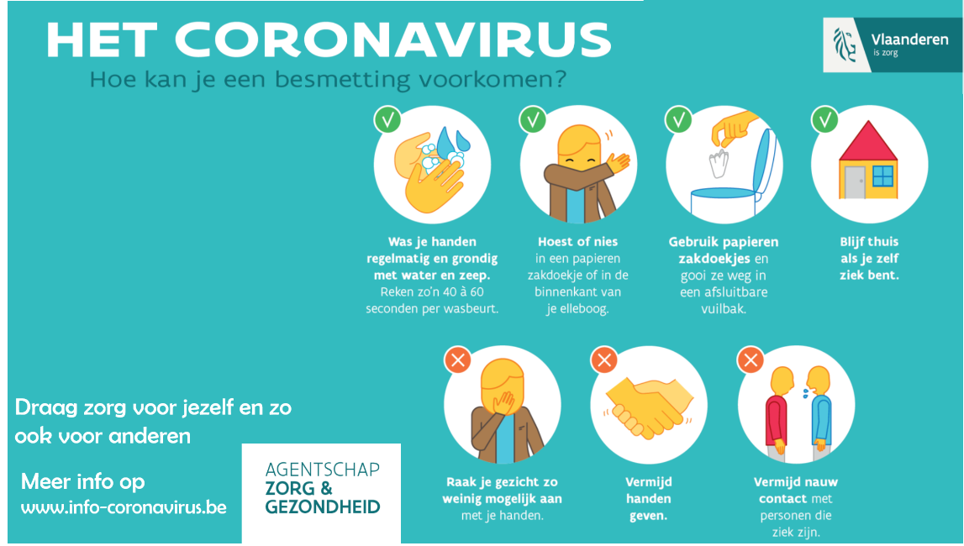

Bekijk het filmpje via deze link:

[FILMPJE NELLIE EN CEZAR](https://photos.app.goo.gl/wfqfPUUDv7K7qzYs5)

Zorg goed voor elkaar!

Blijf zoveel mogelijk thuis!

Hopelijk zien we elkaar dan snel weer terug!

Veel liefs van Nellie en Cezar!